## 第3课　秦统一多民族封建国家的建立



课程标准

1．通过了解秦朝的统一业绩，认识统一多民族封建国家的建立在中国历史上的意义。

2．通过了解秦朝时期的社会矛盾和农民起义，认识秦朝灭亡的原因。

学习目标

1．立足时空观念，认识秦统一的过程，并对秦的统一作出历史解释。

2．掌握秦始皇巩固统一的举措及其作用，从家国情怀角度认识统一多民族封建国家建立的意义。

3．通过史料认识秦朝时的社会矛盾和农民起义，对秦朝短命而亡的原因作出历史解释。

4．核心概念：专制主义中央集权、三公九卿、郡县制、焚书坑儒。

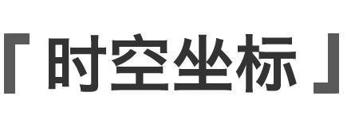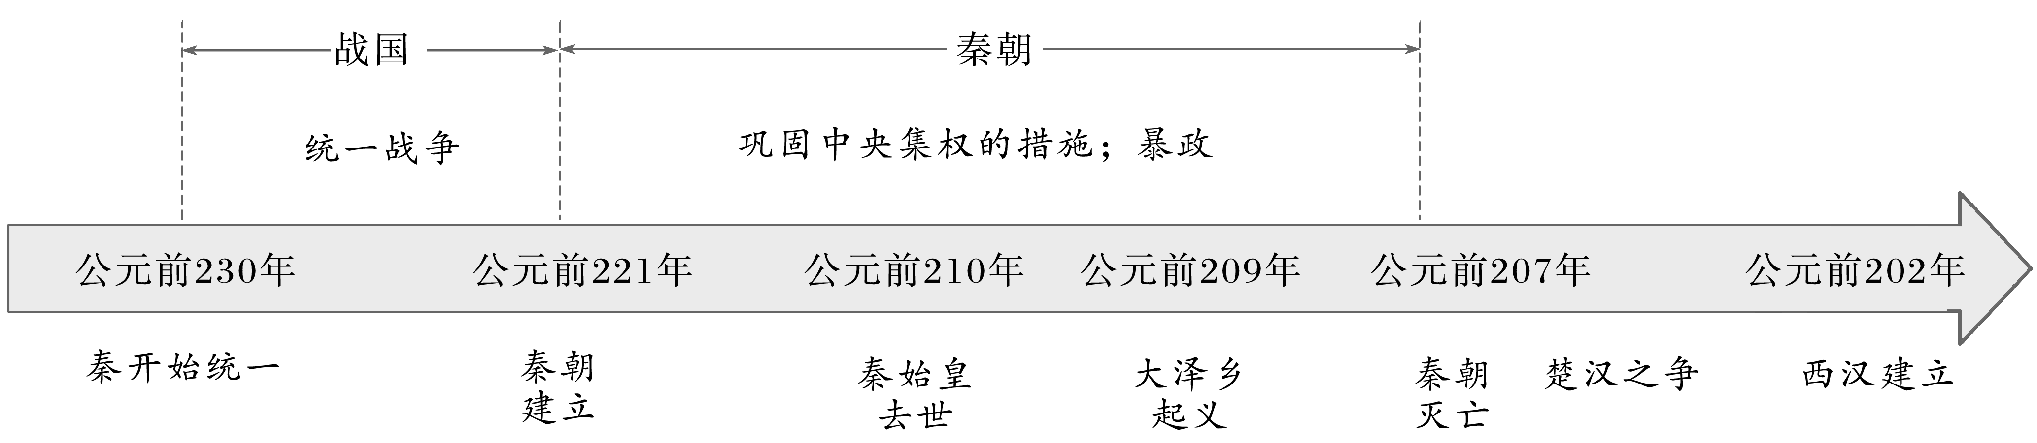

知识点一　秦的统一

1．秦统一的条件

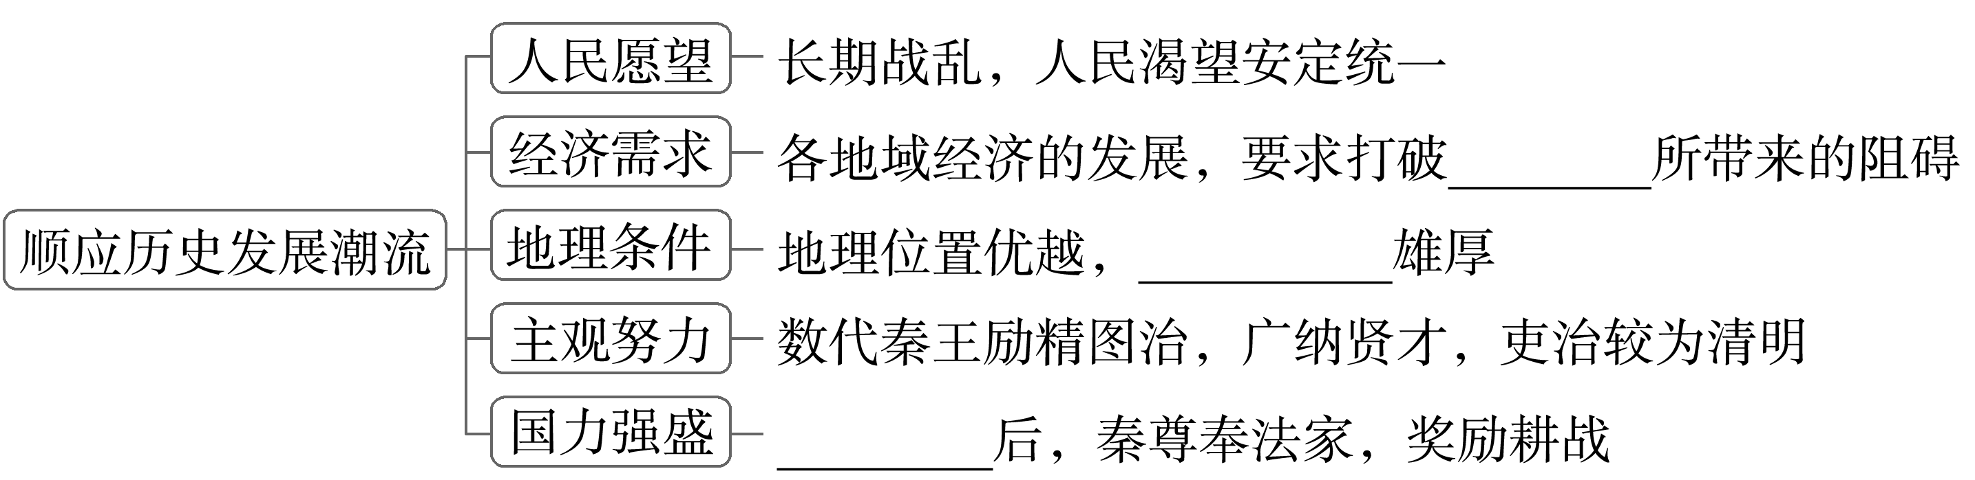

2．秦统一的过程

(1)灭六国：公元前230－前221年，采取____________策略，相继灭掉东方六国。

(2)建秦朝：公元前221年，建立第一个统一王朝——秦朝，定都__________。

(3)南方：征服南方__________地区，加强对西南夷的控制。

(4)北方：击退匈奴进攻，修筑长城(西起临洮，东至辽东)。

3.巩固统一的措施

|  |  |  |
| --- | --- | --- |
| 措施 | 具体内容 | 维度 |
| 皇帝制度 | ①皇帝独尊：兼采__________名号，将君主定名为皇帝，通过许多具体规定和礼仪突出皇帝的独尊地位。  ②皇帝世袭：嬴政自称“始皇帝”，皇位世代相传。  ③皇权至上：皇帝对国家事务拥有至高无上的__________ | 政治  制度 |
| 三公九卿制 | 三公九卿组成中央政府，负责管理全国的政务；三公指__________ (行政)、太尉(军事)、__________ (监察)，为主要辅佐大臣；九卿泛指分掌具体事务的诸卿 |
| 郡县制 | 在地方彻底废除__________，设立郡、县两级行政机构，其主要官员由__________任免和考核。县以下设乡、里和亭，分别负责管理民众和__________ |
| 经济 | 统一车轨、货币和度量衡，修__________、直道 | 社会  治理 |
| 社会 | 编制户籍，迁徙__________，整顿社会风俗 |
| 思想 | 统一文字，焚书坑儒 |
| 法律 | 制定《秦律》 |

4.统一的意义

(1)建立起幅员辽阔的国家。

(2)秦朝确立的政治体制被以后的王朝长期沿用，影响深远。

(3)促进了各民族的交往交流交融，推动了统一多民族国家政治、经济、社会的发展。

透析教材

1．阅读教材第一子目“学思之窗”，从人才角度分析秦统一六国的原因。

试答：________________________________________________________________________

________________________________________________________________________

图解历史

1．秦朝君主专制中央集权制度

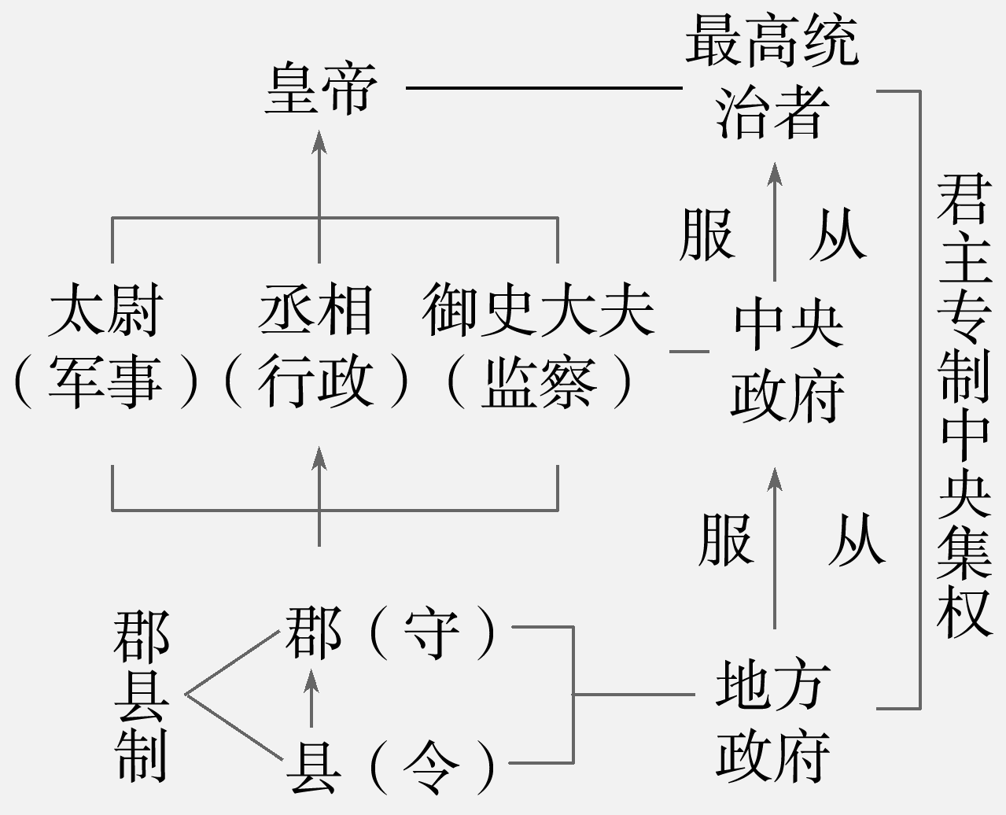

2．分封制与郡县制的比较

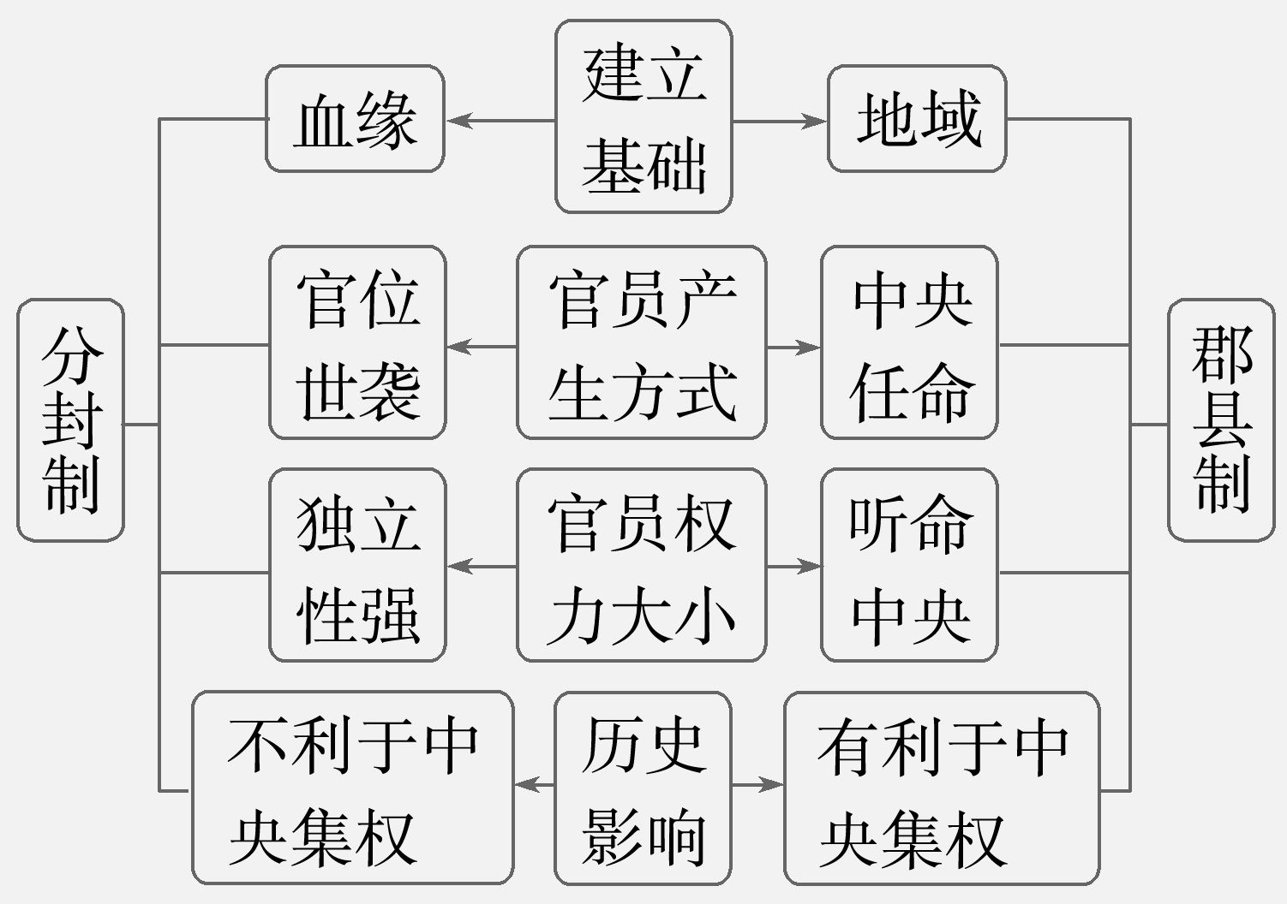

透析教材

2．阅读教材第一子目“史料阅读”，思考：秦对统一多民族国家建立作出的贡献。

试答：________________________________________________________________________

________________________________________________________________________

知识点二　秦朝的暴政与速亡

1．秦朝的暴政

(1)秦始皇时期

|  |  |
| --- | --- |
| 经济 | 穷奢极欲，大兴土木，建造宫殿、陵墓，百姓不堪重负 |
| 政治 | 刑法严苛，社会阶级矛盾严重激化 |
| 思想 | 焚书坑儒在中国历史上产生了恶劣的影响 |

(2)秦二世时期：残忍昏庸，实行严刑峻法，加重人民负担，导致________________和统治阶层内部矛盾尖锐化。

2．秦末农民起义与秦的速亡

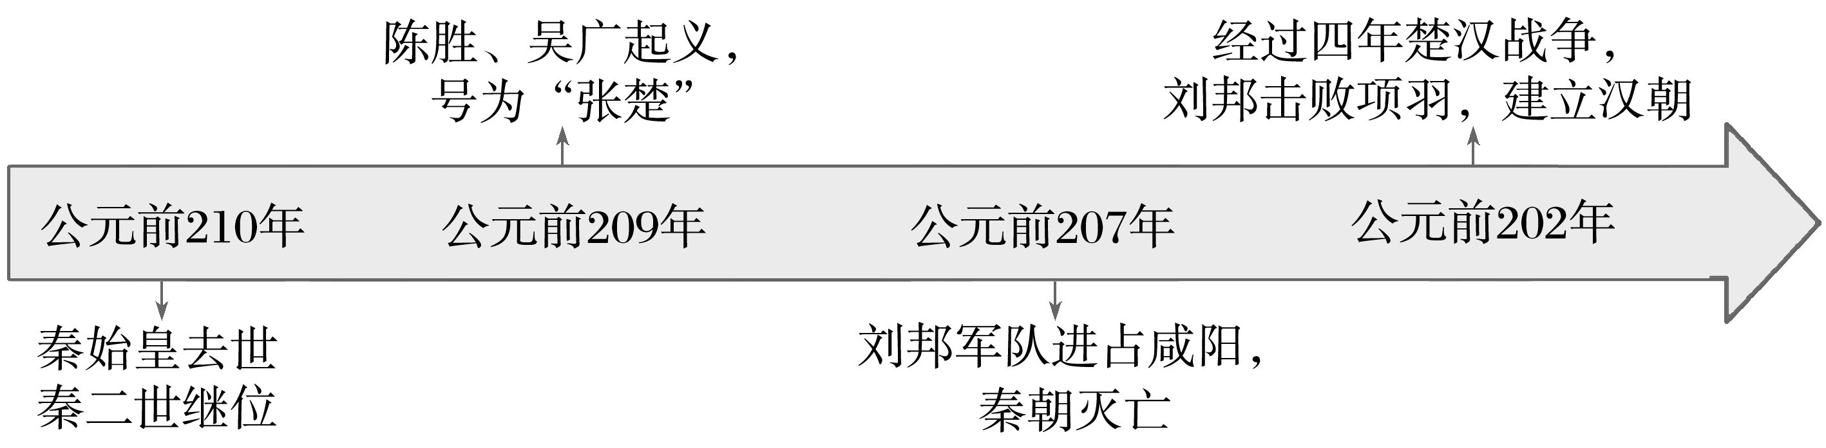

透析教材

阅读教材第二子目“史料阅读”，思考：秦朝灭亡的主要原因。

试答：________________________________________________________________________

________________________________________________________________________

易错辨析

1．秦朝的“焚书”是把全国的所有书籍统统都烧掉。(　　)

2．焚书坑儒的目的是加强思想统治，但钳制了思想，摧残了文化，使儒学的发展进入低潮。(　　)

3．陈胜、吴广首义，揭开了反秦起义的序幕。(　　)



主题一　秦的统一和中央集权制度的形成

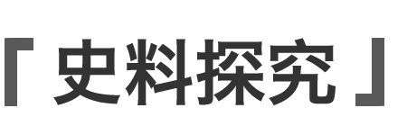

材料　秦朝的统治仅持续了短暂的14年，却开启了中国历史的新时代。秦朝的征服者统一了一系列独立的王国，开始把不同文化地区纳入一个较大的中国社会的宏伟规划。

——摘编自[美]本特利、齐格勒著，魏风莲译《新全球史：文明的传承与交流》

解读　提取关键信息“中国历史的新时代”“统一”，结合秦朝统一的措施及意义进行作答。

思考：根据材料信息，提炼一个观点，并结合所学知识进行简要阐述。(要求：观点明确，史论结合，逻辑清晰。)

试答：________________________________________________________________________

________________________________________________________________________

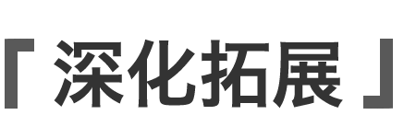

1．历史解释——秦朝中央集权制度的特点

|  |  |
| --- | --- |
| 皇权独尊 | 皇权至高无上，皇位世袭，皇帝独尊 |
| 官僚政治 | 中央和地方的主要官员不再由贵族世袭，而是由皇帝直接任免，官僚政治逐步取代贵族政治 |
| 高度集权 | 中央垂直管理地方，地方绝对服从中央；中央官员以皇权为中心，各司其职，相互监督，最终集权于皇帝 |
| 家国同治 | 九卿中部分官职为皇帝专设，为皇家服务。国与家同治，这是封建时代的统治特点 |
| 两对矛盾 | 中央内部：主要表现为皇权与相权的矛盾；中央与地方：主要表现为中央集权与地方分权的矛盾 |

2．家国情怀——秦朝统一多民族国家建立的意义

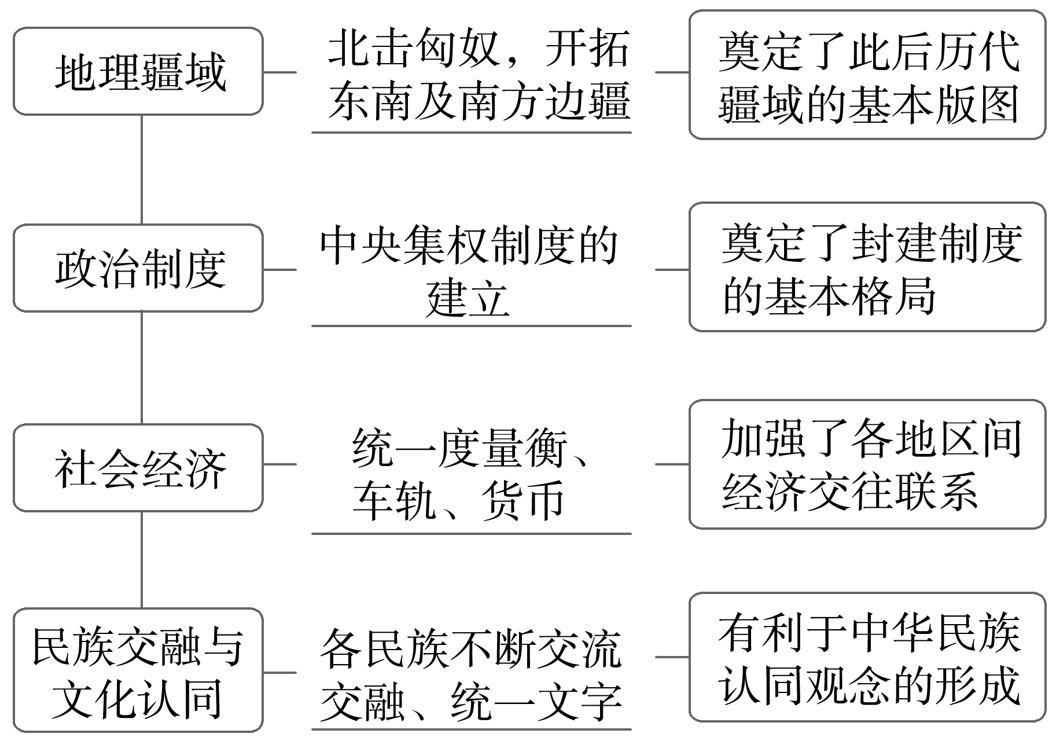

主题二　秦朝的暴政与速亡

秦朝灭亡的原因



材料一　汉兴之初，惩戒亡秦孤立之败，于是剖裂疆土，立二等之爵。——《汉书·诸侯王表》

材料二　(秦)不数载而天下大坏，其有由矣：亟役万人，暴其威刑，竭其货贿……咎在人怨，非郡邑之制失也……酷刑苦役，而万人侧目。失在于政，不在于制。——[唐]韩愈《封建论》

解读　提取关键信息，如“亡秦孤立之败”“酷刑苦役，而万人侧目”进行作答。

思考：材料一、二分别提供了哪些秦速亡的新视角，并分析出现不同视角的原因。

试答：________________________________________________________________________

________________________________________________________________________

家国情怀——秦朝速亡带来的启示

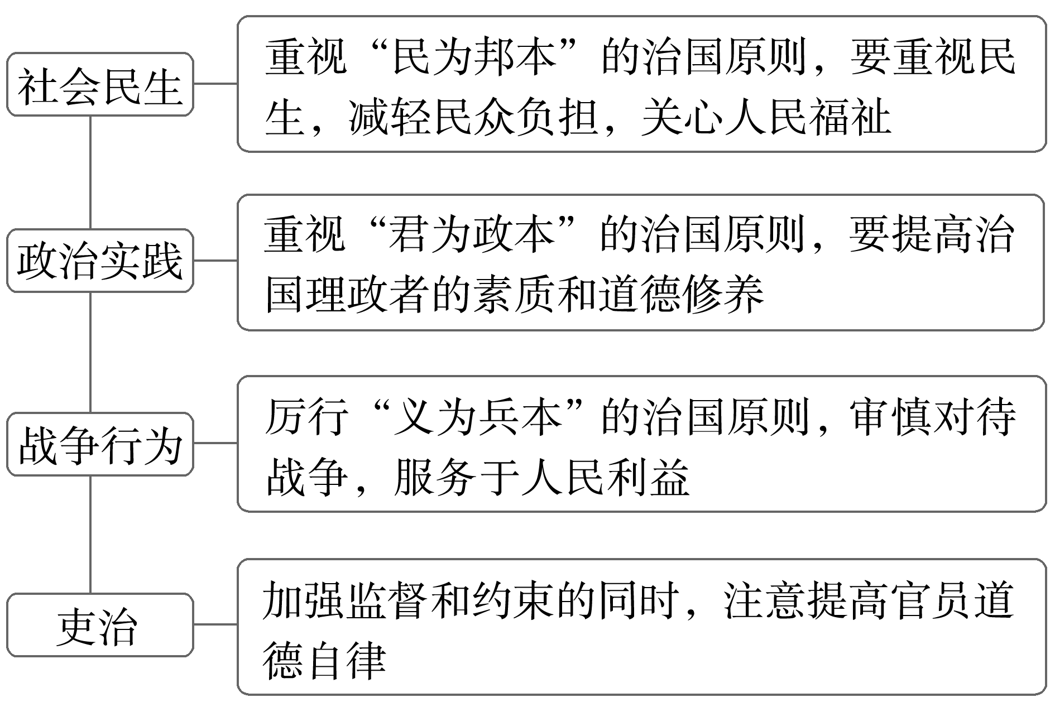

|  |  |
| --- | --- |
| 知识体系 | 学科术语 |
|  | 1.秦灭东方六国，建立了中国历史上第一个统一多民族封建国家。  2．秦朝确立的专制主义中央集权制度，奠定了中国两千多年政治制度的基本框架。  3．秦朝的统一促进了各民族的交往交流交融，推动了统一多民族国家政治、经济、社会的发展。  4．秦朝的暴政，激化了各种社会矛盾，最终导致了秦朝短命而亡。 |



1．下面是某学生在学习《秦统一多民族封建国家的建立》一课后摘录的笔记。笔记内容反映的是(　　)

|  |
| --- |
| 秦的统一，建立起“东至海暨朝鲜，西至临洮、羌中，南至北向户，北据河为塞，并阴山至辽东”幅员辽阔的国家。空前统一的封建国家促进了各民族的交往交流，推动了统一多民族国家政治、经济、社会的发展 |

A.秦统一的背景 B．秦统一的过程

C．秦统一的方式 D．秦统一的意义

2．(2023·6月浙江选考，3)春秋战国时期，“天下共苦战斗不休”。秦国远交近攻，各个击破，相继灭掉六国，进而开创了“海内为郡县”“天下之事无小大皆决于上”的局面，这表明(　　)

A．分封制度的终结

B．大一统中央集权国家治理的基本模式形成

C．宗法制度的湮灭

D．中华文明起源到早期国家形成的重大转变

3．(2023·福建学业水平考试)秦统一全国后，秦始皇召开了一场关于地方治理的御前会议，丞相王绾主张分封制，廷尉李斯则主张郡县制。秦始皇采纳了李斯的建议，旨在(　　)

A．尊崇儒术 B．缓和矛盾

C．巩固统一 D．扩展疆域

4．(2023·湖北智学联盟高一下联考)费正清在《中国：传统与变迁》中写道：秦统一后，原六国旧贵族仍忠于他们的王室，精英知识分子也对禁锢诸子学说的政策不满，平民百姓不堪远征和大兴土木的负担，秦王朝便分崩离析了。他意在强调(　　)

A．六国旧贵族势力的隐患

B．秦朝覆灭原因的多样性

C．精英知识分子的重要性

D．秦朝统治缺乏文化认同

5．(2023·河北金太阳高一上联考)下表所示是部分学者关于项羽分封的相关论述。据此可知，项羽实行分封制的主要原因是(　　)

|  |  |  |
| --- | --- | --- |
| 学者 | 著作 | 论述 |
| 韦毅 | 《论项羽分封》 | 项羽有40万大军，却是一个成分极为驳杂的混合体，项羽把诸侯军队集中起来的主要因素，即所谓的“义” |
| 李殿元 | 《秦汉之际的两次分封——应当重新评价项羽“分封十八王”》 | 当时群雄对峙，项羽的力量还不足以兼并群雄；当时的形势是分裂割据的局面已经客观形成，分封只是对事实加以承认 |
| 杜晓宇 | 《楚汉分封政策初探》 | 项羽分封是对当时各割据军事势力范围的划分，是对当时割据局面的重新组合，非如此，不能重建社会秩序 |

A.彻底推翻郡县制度

B．先秦分封制影响深远

C．自立为王强化统治

D．缓和矛盾稳定秩序

## 答案精析

知识梳理

知识点一

1．政治分裂　物质基础　商鞅变法

2．(1)远交近攻　(2)咸阳　(3)越族

3．三皇五帝　决定权　丞相　御史大夫　分封制　中央　治安　驰道　贵族豪强

透析教材

1．广纳诸侯国人才；善用人才的长处；虚心接受人才的建议；调动人才的积极性和创造性。

2．结束了春秋战国以来的分裂局面，实现了统一；征服南越，击退匈奴，建立起幅员辽阔的多民族国家；确立皇帝制度，推广郡县制，建立君主专制和中央集权制度，在中国延续了两千多年，有力地维护了多民族国家的统一；推行了一系列巩固统一的措施，对后世影响深远等。

知识点二

1．(2)阶级矛盾

透析教材

统治者的残暴统治激化了社会矛盾。

易错辨析　1.×　2.√　3.√

重点突破

主题一　史料探究

示例　观点：秦朝为中国古代历史发展作出了重要贡献。

阐述：秦统一六国，建立了中国历史上第一个统一的专制主义中央集权的封建王朝。为巩固统治，秦始皇确立皇帝制度，在中央设三公九卿，在地方推行郡县制，奠定了中国古代政治制度的基础；秦朝还统一了车轨、文字、货币和度量衡，修驰道、直道，颁行法律，编制户籍，整顿社会风俗，促进了政治大一统局面的形成。

总之，秦朝在中国历史上具有重要地位。

主题二　史料探究

视角：材料一站在制度视角：是否推行郡县制；材料二站在人心所向视角：是否天下归心。

原因：所处时代不同；作者立场不同。

学以致用

1．D　[据材料可知，秦朝的统一，促进了各民族交往交流交融，推动了统一多民族国家政治、经济、社会的发展，因此笔记内容反映的是秦统一的意义，故选D项；材料未涉及秦统一的背景、过程、方式，排除A、B、C项。]

2．B　[春秋战国时期，社会分裂动荡，秦统一六国，开创了专制主义中央集权制度，大一统中央集权国家治理的基本模式形成，B项正确；分封制度在之后的朝代中仍有实行，排除A项；材料未涉及宗法制度的湮灭，排除C项；秦朝并不属于早期国家形态，排除D项。]

3．C

4．B　[据材料可知，各阶层皆对秦不满且原因各不相同，最终共同导致秦朝分崩离析，故选B项；秦朝灭亡的因素来自各个阶层的多种力量，不仅仅是六国旧贵族势力，排除A项；作者重在强调秦朝覆灭的多方面因素，并非精英知识分子的重要性，排除C项；“平民百姓不堪重负”与文化认同无关，排除D项。]

5．D